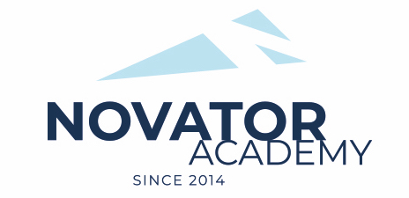 | ПРОТОКОЛ № 110  Воз. категория 2011-12

Стадион: «Манеж стадиона Арена Химки» | «04» Марта 2023 г. 13:00

Яхрома | Новатор 11-1
5 | 3

№ | ФИО | Ст | Мячи | Карт | № | ФИО | Ст | Мячи | Карт
1 | Амануллин Тимур |  |  |  | 1 | Априщенко Артем
2 | Аршава Матвей |  |  |  | 2 | Волков Артем
3 | Гаврилов Матвей |  |  |  | 3 | Востриков Матвей
4 | Глазунов Григорий |  |  |  | 4 | Косов Тимур
5 | Жемаев Макар |  | 1 |  | 5 | Курдов Клим
6 | Зайцев Юрий |  |  |  | 6 | Ленкин Даниил
7 | Кадыкин Марат |  |  |  | 7 | Макаров Славик
8 | Кузнецов Глеб |  |  |  | 8 | Попов Даниил
9 | Малиев Абдурахман |  |  |  | 9 | Санаров Кирилл
10 | Машков Артемий |  |  |  | 10 | Свиридов Денис
11 | Михайлов Арсен |  | 1 |  | 11 | Федулин Ярослав
12 | Никитин Максим |  |  |  | 12 | Церцвадзе Александр
13 | Овчинников Александр |  |  |  | 13 | Шункин Юрий
14 | Парфенов Арсений |  | 2
15 | Савелов Дмитрий |  | 1
16 | Харитонов Виктор

Официальные представители команд
№ | ФИО | Должность |  |  | № | ФИО | Должность
1 | Галушка Андрей | тренер |  |  |  | Артамонов Евгений | тренер

2

Подпись представителя команды Подпись представителя команды

______________________ (_______________________ ) ______________________ (____________________ )

Судья _______________________________________________________________________________________

